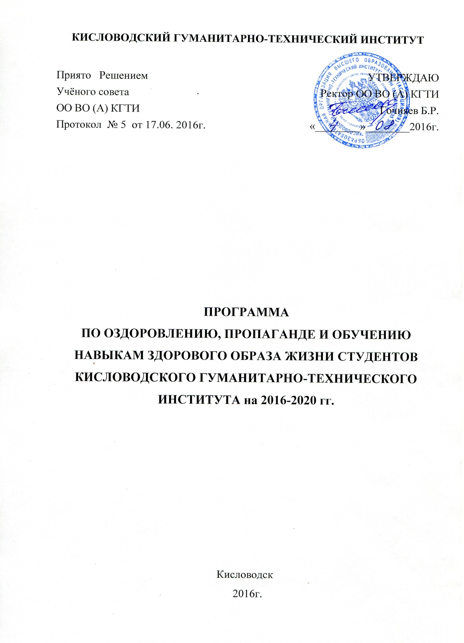
Содержание
- Паспорт Программы
- Социально-экономическое обоснование Программы
- Цель, задачи и основные принципы Программы
- Основные условия реализации Программы
- Основные формы реализации Программы
- Основные методы реализации Программы
- Основные направления реализации Программы
- Основные результаты реализации Программы
- План реализации Программы

1. Паспорт программы
Наименование программы - Программа по оздоровлению, пропаганде и обучению навыкам здорового образа жизни студентов КГТИ на
2016-2020 годы.
Заказчик Программы - ректорат КГТИ.
Разработчик Программы – начальник отдела организации воспитательной работы КГТИ.
Исполнители Программы - структурные подразделения КГТИ.

2. Социально-экономическое обоснование Программы
Приоритетным направлением модернизации профессионального образования является решение важной государственной задачи - подготовки компетентного специалиста. В связи с этим повышается роль Высшей школы как социального института, когда помимо специальных задач, ложится и задача сохранения здоровья студентов и сотрудников, а также воспитания здоровой личности с такими сформированными качествами и свойствами личности как социальная активность, ориентация на здоровый образ жизни, эстетические и этические нормы. А здоровье, по определению Всемирной организации здравоохранения, - это «полное физическое, психическое, нравственное, социальное, эмоциональное благополучие человека». На необходимость формирования потребности в здоровом образе жизни студенческой молодежи нацеливает ст.41 Федерального закона № 273 «Об образовании в Российской Федерации» и Концепция федеральной целевой программы «Развитие физической культуры и спорта в РФ на 2015-2019 гг.».
Роль института состоит в приобщении студентов к ценностям здорового образа жизни, внедрение в жизнедеятельность вуза здоровьесберегающих практик и активной оздоровительной, профилактической работы. Пропаганда здорового образа жизни - одно из стратегических направлений гигиенического обучения и воспитания в институте. Здоровый образ жизни является важным фактором здоровья (повышает трудовую активность, создает физический и душевный комфорт, активизирует жизненную позицию, защитные силы организма, укрепляет общее состояние, снижает частоту заболеваний и обострений хронических заболеваний). В здоровый образ жизни включают разные составляющие, но большинство из них считаются базовыми:
- воспитание здоровых привычек и навыков;
- окружающая среда: безопасная и благоприятная для обитания, знания о влиянии окружающих предметов на здоровье;
- отказ от вредных привычек: курения, употребления алкоголя и наркотиков;
- питание: умеренное, соответствующее физиологическим особенностям конкретного человека, информированность о качестве употребляемых продуктов;
- движение: физически активная жизнь, включая специальные физические упражнения, с учетом возрастных и физиологических особенностей;
- формирование межличностных отношений в трудовых коллективах, семьях, отношения к больным и инвалидам;
- гигиена организма: соблюдение правил личной и общественной гигиены, владение навыками первой помощи;
- закаливание.
Поэтому и программа по оздоровлению, пропаганде и обучению навыкам здорового образа жизни студентов включает в себя направления, охватывающие основные стороны жизнедеятельности. Она реализуется в единстве с учебным процессом и вне учебной деятельности студентов на основе комплексного, системного подхода к решению задач по формированию научного мировоззрения, а также гражданско-патриотического, нравственно-этического, правового, экономического, экологического, физического, трудового воспитания и в соответствии с требованиями охраны труда.
Ректорат института способствует созданию необходимой оздоровительно-воспитательной среды, обеспечивающей возможностями студентов реализовать потребность вести здоровый образ жизни с учетом их способностей и интересов, обучения студентов знаниям, умениям, развивать навыки и опыт ответственного отношения к здоровью как к ценности и пропаганды здорового образа жизни среди преподавателей.
Среди важных условий формирования здорового образа жизни студенческой молодежи в рамках деятельности института выступают:
- развитие различных видов и форм предлагаемой спортивной деятельности; культивирование моды на спорт и здоровый образ жизни ректоратом института, профессорско-преподавательским составом;
- интеграция усилий преподавателей физического воспитания, обеспечение субъектной позиции студента как равноправного, компетентного и ответственного участника, вносящего свой вклад в развитие в популяризацию здорового образа жизни, независимо от индивидуальных физических способностей и спортивных достижений.

- Цель, задачи и принципы Программы
Главной целью Программы является пропаганда здорового образа жизни, сохранение и укрепление здоровья молодежи, формирование у студентов новой компетенции - ответственности за свое здоровье и здоровье других людей.
Основными задачами Программы являются:
- создание условий для реализации принципов здорового образа жизни.
- усвоение студентами принципов и навыков здорового образа жизни, воспитание необходимости регулярных занятий физической культурой и спортом.
- сохранение и укрепление здоровья студентов, содействие правильному формированию и всестороннему развитию организма.
- популяризация различных видов спорта.
- активизация социального опыта по формированию ответственного отношения к здоровью как ценности.
- повышение уровня информированности студентов института по вопросам сохранения и укрепления здоровья посредством действующей информационно-пропагандисткой и образовательной системы института, привлечению к активному оздоровительному отдыху.
Приоритетными принципами Программы являются:
- осуществление воспитания студентов института в контексте целей и задач высшего образования.
- общедоступность: программа рассчитана на студентов института и участником может стать каждый независимо от уровня физической подготовленности и состояния здоровья.
- многообразие: программа располагает большим набором видов физической активности; различными формами их организации; разнообразными формами проведения мероприятий.
- мобильность: методы и формы в зависимости от опыта и интересов участников Программы постоянно обновляются; учитывается появление новых видов физкультурно - оздоровительных занятий и модных направлений.
- активность: программа призывает молодежь включать физкультуру и спорт в свой образ жизни.

- Основные условия реализации Программы
Основные условия формирования здорового образа жизни студентов института в процессе физического воспитания обеспечивают приобретение студентами опыта здоровьесберегающих профессиональных связей и отношений.
Для формирования здорового образа жизни студентов требуется:
1 Осуществление комплексного подхода к формированию здорового образа жизни студентов института в учебном процессе.
2 Проведение мониторинга уровня сформированности здорового образа жизни студентов.
3 Обеспечение оздоровительного эффекта у студентов в воспитательно-образовательном процессе по физическому воспитанию при условии координации, дифференциации, индивидуализации физического воспитания студентов.
4 Первоочередное оказание содействия в сохранении и укреплении здоровья социально-незащищенным студентам:
- сиротам,
- инвалидам,
- малообеспеченным студентам.

- Основные формы реализации Программы
Организационное построение физкультурно-оздоровительной деятельности как добровольной, открытой, самоуправляемой, вариативной по своему содержанию, создающей оздоровительно-воспитательную среду, удовлетворяющую потребности студентов в физическом самосовершенствовании на основе неформального общения. Спортивная работа строится с учетом дифференцированного подхода, выделением группы студентов-спортсменов как носителей правил и норм здорового образа жизни.
Участие в спортивных соревнованиях формирует личностные качества, необходимые для эффективной профессиональной деятельности.
Комплексное развитие физических и психических качеств с первостепенным учетом интересов студентов по видам спорта и системам физической подготовки.
Проведение просветительской работы о возможностях человеческого организма, особенностях его функционирования, взаимосвязи физического, психологического и духовного здоровья человека.
Поддержание постоянно действующей информационно-пропагандистской системы, направленной на мотивацию студентов к здоровому образу жизни.

- Основные методы реализации Программы
Повышение эффективности информационных и образовательных средств института в формировании потребности у молодых людей в регулярных занятиях физической культурой и спортом, поддержания здорового образа жизни предполагает:
Пропаганду ценностей спортивной деятельности и всего многообразия возможностей физической культуры в воспитании и становлении личности, в интеллектуальном, духовном и нравственном развитии человека.
Построение информационной системы пропаганды здорового образа жизни и спортивных достижений студентов и преподавателей.
Обеспечение регулярности, систематичности, непрерывности пропагандистского процесса, соблюдение преемственностипропагандистского воздействия, сочетание различных форм пропагандистской, воспитательной деятельности с физкультурно-спортивной работой в учебном заведении, на базах и в зонах отдыха, в местах массового отдыха и др.
Поощрение физической активности, удовлетворение разнообразных интересов и потребностей молодых людей в физкультурно-оздоровительной деятельности в рамках деятельности института.
Обучение студентов института методам и формам пропаганды физической культуры и спорта среди различных категорий и групп населения.

- Основные направления реализации Программы
Решение проблем по воспитанию студентов, формированию здорового образа жизни, привитию социальных навыков в рамках деятельности института предполагает использование в контексте проводимой воспитательной работы комплексные спортивно-оздоровительные и культурно-массовые мероприятия, духовно-нравственное воспитание, мероприятия по формированию здорового образа жизни и отказу от вредных привычек, мероприятия по пропаганде здорового образа жизни среди студентов и населения Кисловодска, поддержке молодежных инициатив по формированию и пропаганде здорового образа жизни среди студентов и сотрудников, а также новых подходов к формированию здорового образа жизни.

Основные мероприятия Программы:
Разработка и внедрение интерактивных методов пропаганды здорового образа жизни.
Проведение круглых столов, семинаров, конференций по пропаганде здорового образа жизни, здоровьесбережения, культуры питания, активного отдыха, соблюдения правил личной гигиены, отказа от вредных привычек, овладению навыками первой помощи.
Организация и проведение акций, способствующих оздоровлению студентов.
Проведение среди студентов института спортивных турниров под девизом «Быть здоровым - модно!».
Проведение социальных акций, приуроченных к международному дню Здоровья, борьбы со СПИДом и др.
Организация спортивно-оздоровительных экскурсий с обучением молодежи бережному отношению к природе и др.
Организация встреч с врачом - наркологом, психологом. Организация и проведение «Круглого стола» с участием специалистов в области физической культуры, социологии, педагогики, психологии и других заинтересованных лиц, с целью координации деятельности по противодействию распространения наркомании, злоупотребления алкоголем и профилактики негативных социальных явлений.
Организация антинаркотической рекламы: видеоматериалов, слайдов; издание полиграфической продукции (листовок, открыток, календарей, стикеров, стендов, брошюр, буклетов медалей, кубков, грамот и благодарностей) и др.
Организация ежегодного вручения дипломов, благодарственных писем и памятных подарков студентам, достигших высоких результатов в спорте, пропаганде здорового образа жизни, культуры питания.

- Основные результаты реализации программы
В результате реализации всех направлений Программы предполагается получить следующие практические результаты:
- осознание студентами ценности здоровья, сформированность и/или повышение культуры здоровья.
- повышение компетентности участников образовательного процесса в здоровье сбережении и здоровье формировании.
- стимулирование повышения внимания студентов и их родителей к вопросам здоровья, питания, здорового образа жизни, рациональной двигательной активности.
- установка на здоровый образ жизни (двигательная активность, рациональное питание, соблюдение режима труда и отдыха и т.д.), отказ от употребления табака, алкоголя, наркотиков.
- обеспечение условий для практической реализации индивидуального подхода к обучению и воспитанию.

- План мероприятий Программы
№ п/п | Мероприятия | Срок | Ответственный
1. Организация просветительской работы по формированию и пропаганде здорового образа жизни
1 | Организация и проведение цикла лекций по культуре питания, здоровому образу жизни. | Ежегодно | Методист по  воспитательной  работе
2 | Организация рекламы здорового образа жизни, популяризация различных видов спорта: листовки, брошюры, буклеты | Ежегодно | Методист по  воспитательной  работе
3 | Организация информационных встреч с представителями органов правопорядка. | Ежегодно | Проректор по УВР
2. Профилактика социально-негативных явлений
1 | Контроль за исполнением студентами закона РФ «Об ограничении курения табака»  (№ 87-ФЗ, от 10.07. 2001 г.), приказов ректора КГТИ о запрете курения. | Ежегодно | Методист по  воспитательной  работе
2 | Проведение тематических лекций, семинаров, тренингов по профилактике социально-негативных явлений в молодежной среде вносить в журнал по пропаганде ЗОЖ | Постоянно | Методист по  воспитательной  работе
3 | Участие студентов в киновечерах с просмотром кинофильмов по тематике здорового образа жизни | Постоянно | Методист по  воспитательной  работе  Преподаватели
4 | Внедрение нового вида профилактических технологий: психологические тренинги, мероприятия, направленные на улучшение и сохранение здоровья студентов. | Ежегодно | Психолог
3 Мероприятия по организации отдыха студентов, охране труда и контролю за условиями обучения
 | Наглядная информация «Вредные привычки, полезные привычки» | Сентябрь | Тохчукова Ф.А.
 | Индивидуальная воспитательная беседа со студентами о вреде табакокурения | Сентябрь | Методист по ВР
 | Акция посвященная дню борьбы с алкоголем | Сентябрь | Методист по ВР
 | Акция распространения литературы - День борьбы с табакокурением | Ноябрь | Методист по ВР
 | Беседа: «Правда и ложь об алкоголе» | Ноябрь | Психолог
 | Акция распространения литературы День борьбы со СПИДом | Декабрь | Методист по ВР
 | Беседа Профилактика правонарушений и вредные привычки | Февраль | Доцент, к.ю.н. Шаповалов Ю.Н.
 | Акция Флеш - моб «Брось сигарету -возьми конфету» | Март | Методист по ВР
 | Индивидуальная воспитательная беседа со студентами «Вред табакокурению» | Апрель | Методист по ВР
 | Организация отдыха студентов КГТИ: проведение «Дней здоровья» | Ежегодно | Проректор по УВР, кафедра «Физического воспитания»
 | Организация и проведение внутривузовской акции «Подари улыбку МИРУ» посвященному всемирному дню улыбки. | Ежегодно | Методист по  воспитательной  работе
 | Организация и проведение акции «Приветствие» посвященному Всемирному Дню приветствий | Ежегодно | Методист по  воспитательной  работе
 | Размещение информации, касающейся здорового образа жизни и отдыха студентов на официальном сайте КГТИ. | Ежегодно | Системный администратор
4. Мероприятия по оздоровлению обучающихся
 | Проведение физкультурно-оздоровительных мероприятий | В течение года | кафедра «Физического воспитания»
 | Утвердить режим уборки служебных помещений КГТИ | В начале учебного года | Помощник ректора по хоз. части
 | Занятия в тренажерном зале | В течение года | кафедра «Физического воспитания»
 | Посещение городских и региональных спортивных мероприятий | В течение года | кафедра «Физического воспитания
